**TRƯỜNG ĐẠI HỌC KỸ THUẬT CÔNG NGHIỆP**

**KHOA ĐIỆN – BỘ MÔN TỰ ĐỘNG HÓA**

**------------ 🙧 ⯎ 🙥 ------------**

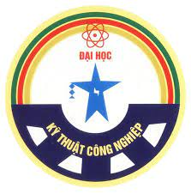

**BÀI KIỂM TRA**

**MÔN ĐIỆN TỬ CÔNG SUẤT**

Họ và tên : Vũ Văn Đạt

Lớp : K54-CDT.02

MSSV : K185520114061

**🙣 NĂM HỌC 2021-2022 🙡**

